Oтчёта по лабораторной работе №1

Простейший вариант

Дмитрий Сергеевич Кулябов

Содержание

Список иллюстраций

Список таблиц

# 1 Цель работы

Целью данной работы является приобретение практических навыков установки операционной системы на виртуальную машину, настройки ми- нимально необходимых для дальнейшей работы сервисов

# 2 Задание

утсановить Rocky linux.

# 3 Выполнение лабораторной работы

сначала я настройл и выбрал основные опции виртуальной машины. (рис. 1).

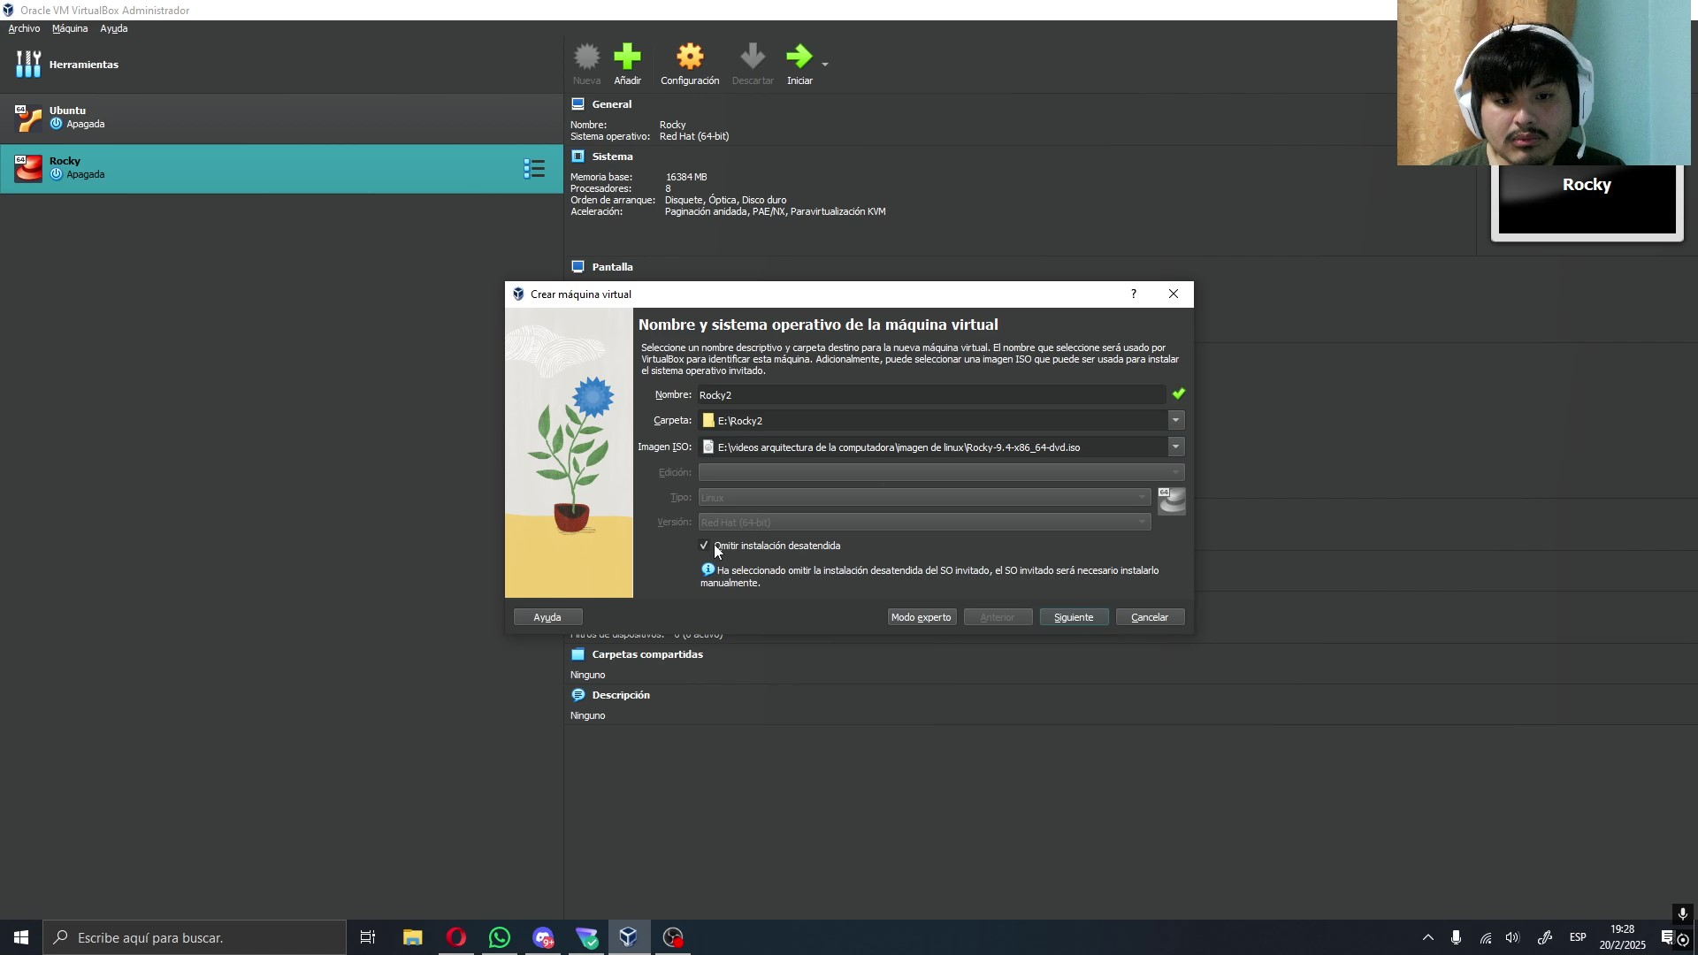

Рис. 1: название и .iso

Потом я выбрал объем оперативной памяти и количество ядер процессора (рис. 2).

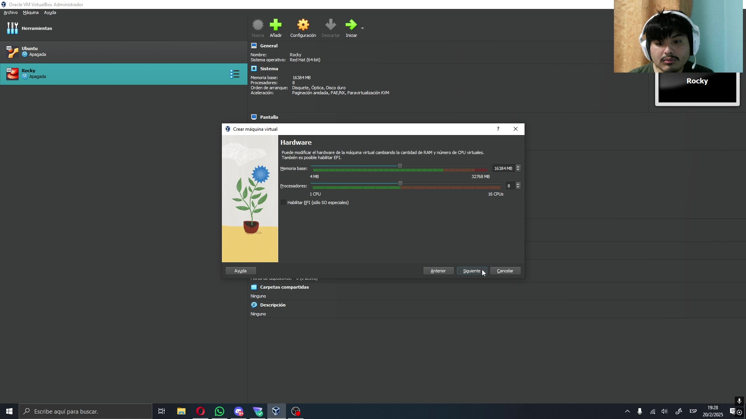

Рис. 2: оперативная память и ядра процессора

Дальше настроил объем жесткого диска(в этом случае я выбрал 100 гб) (рис. 3).

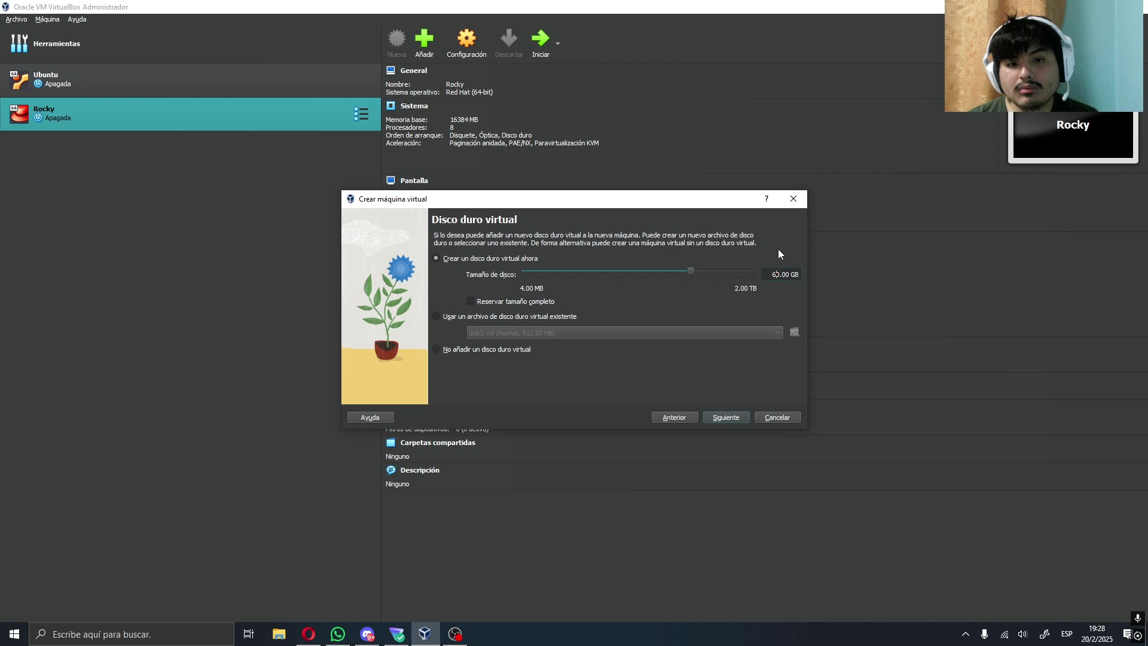

Рис. 3: жесткий диск

После того как я настроил характеристики виртуальной машины,я изменил устройство указатели на tablet usb и потом я запутил ВМ (рис. 4) (рис. 5).

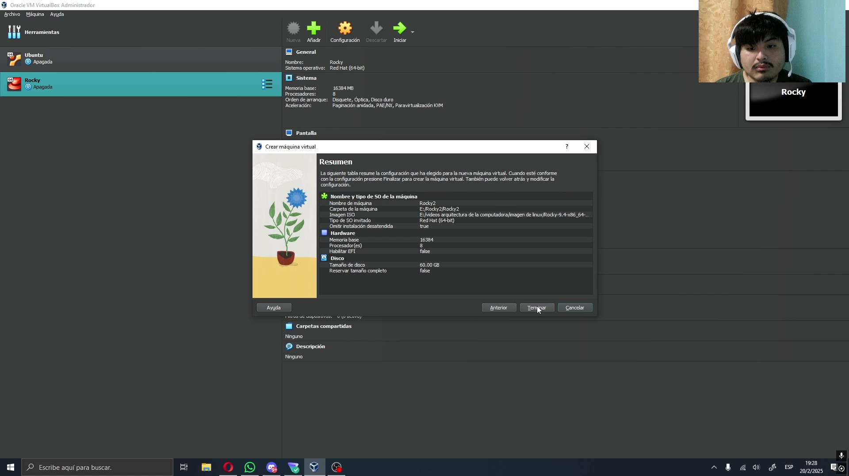

Рис. 4: завершить настройки ВМ

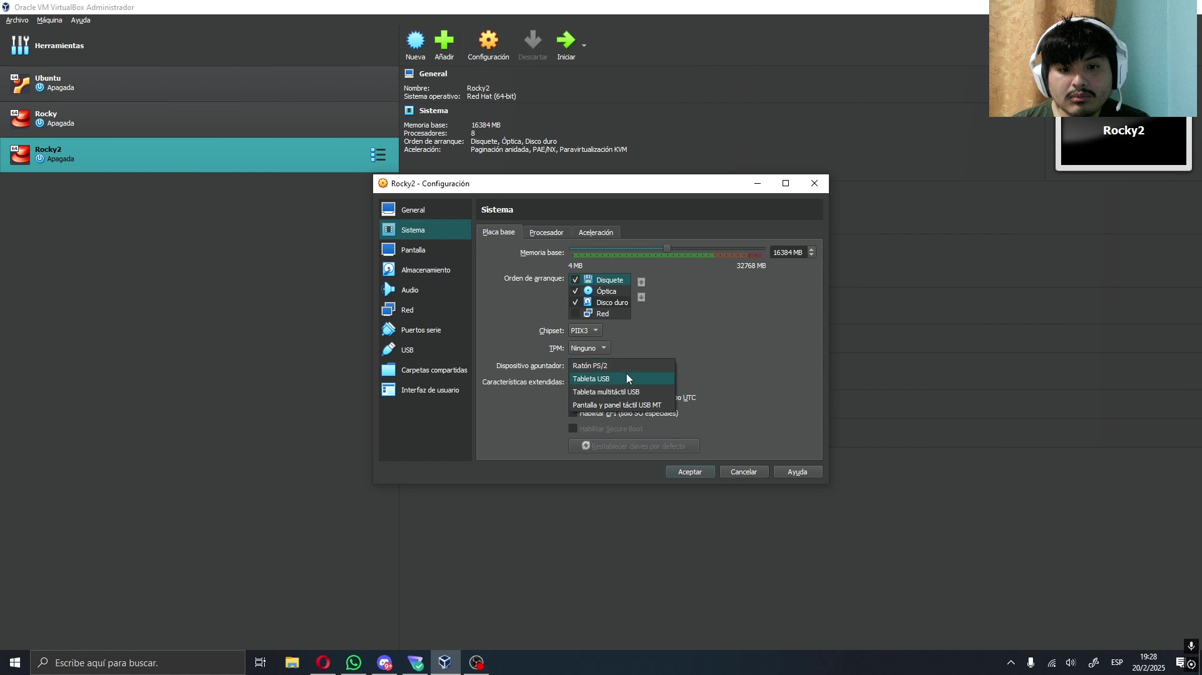

Рис. 5: настройка устройства указатели

После того как я запустил ВМ я смог выбрать начать уставоку ОС (рис. 6).

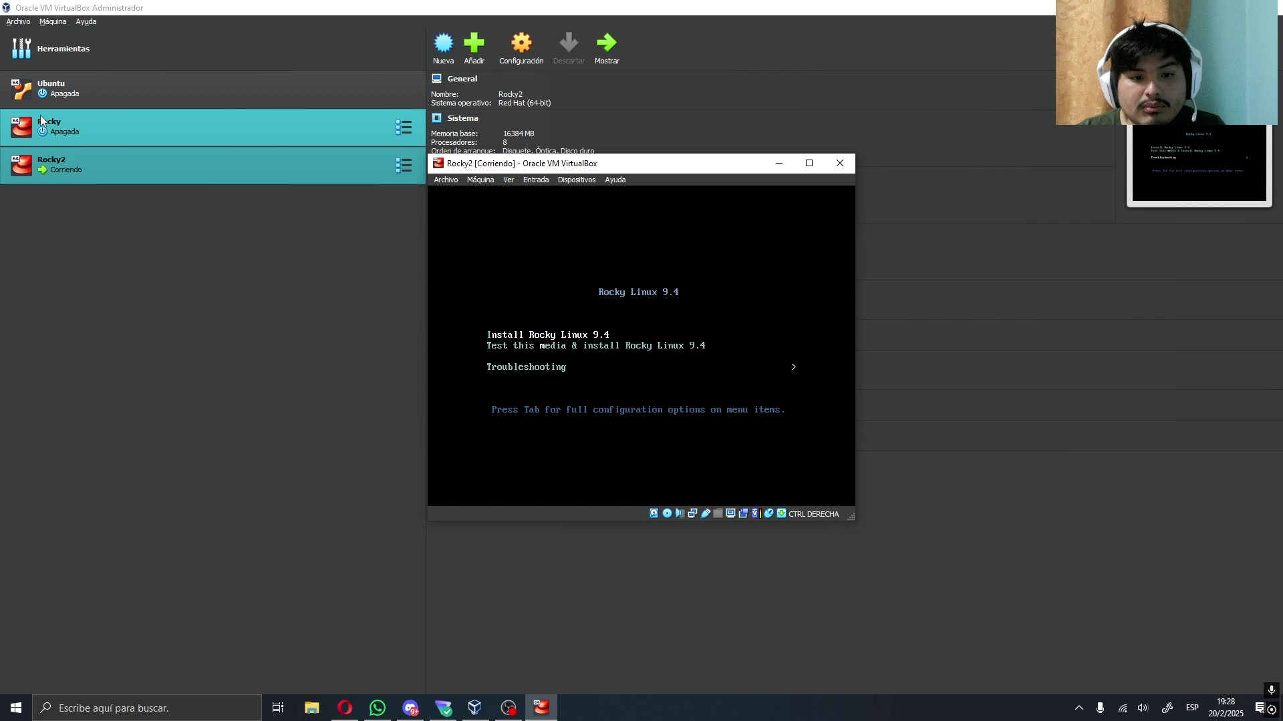

Рис. 6: установка ОС

Потом я выбрал язык машины, в моем случае я выбрал англиский язык (рис. 7).

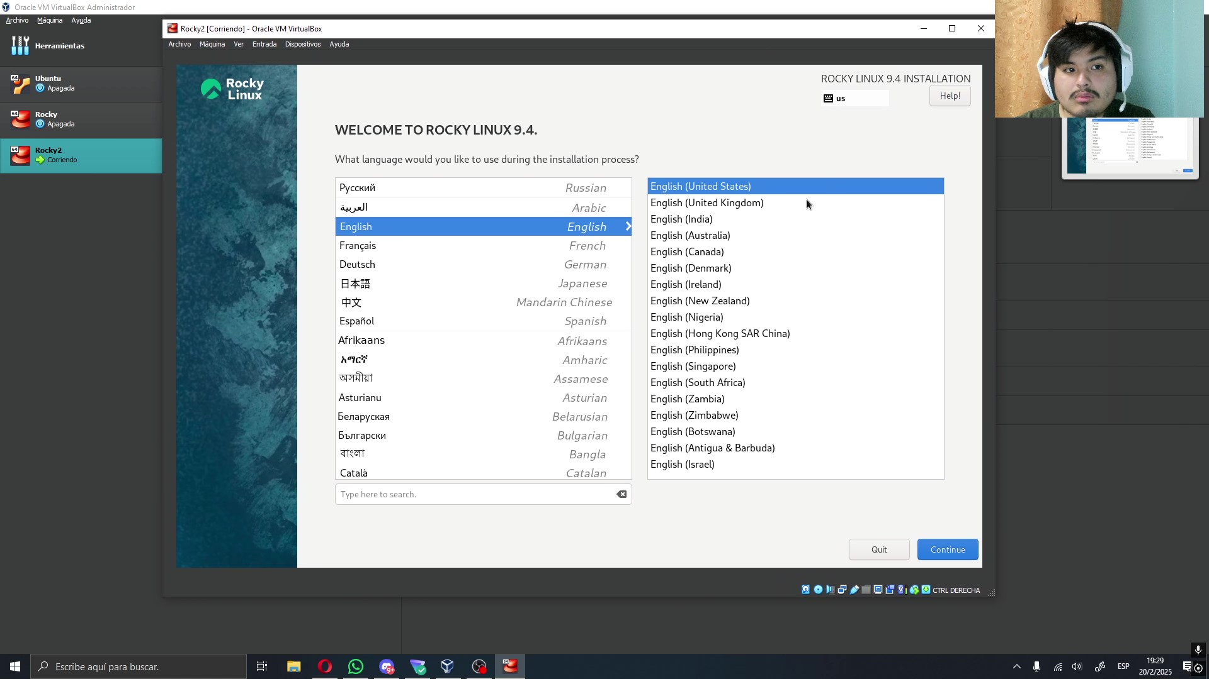

Рис. 7: выбор языка

Потом я выбрал какой жесткий диск машина будет использовать (рис. 8).

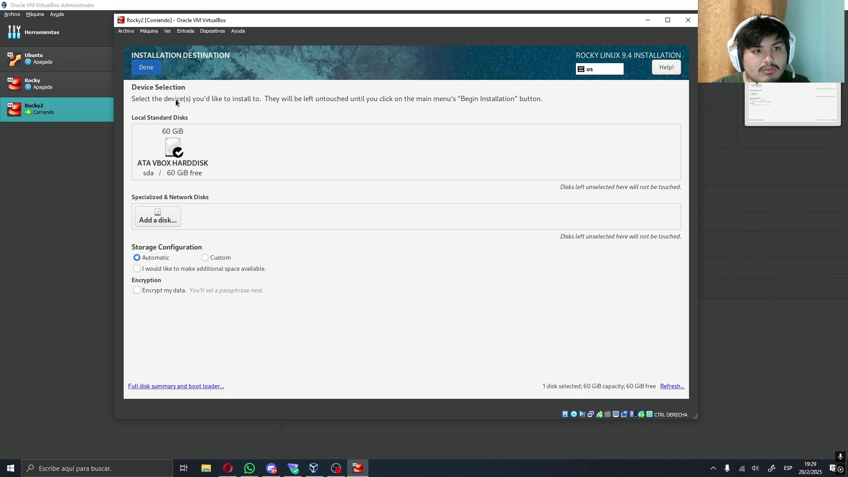

Рис. 8: жесткий диск

Дальше я выбрал установку программное обеспечение “development tools” (рис. 9).

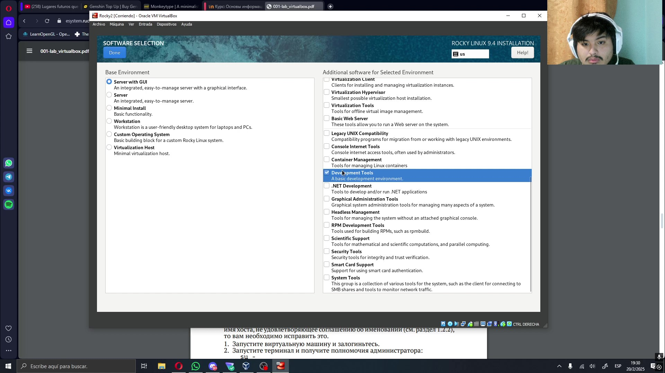

Рис. 9: development tools

Потом я отключил KDUMP (рис. 10).

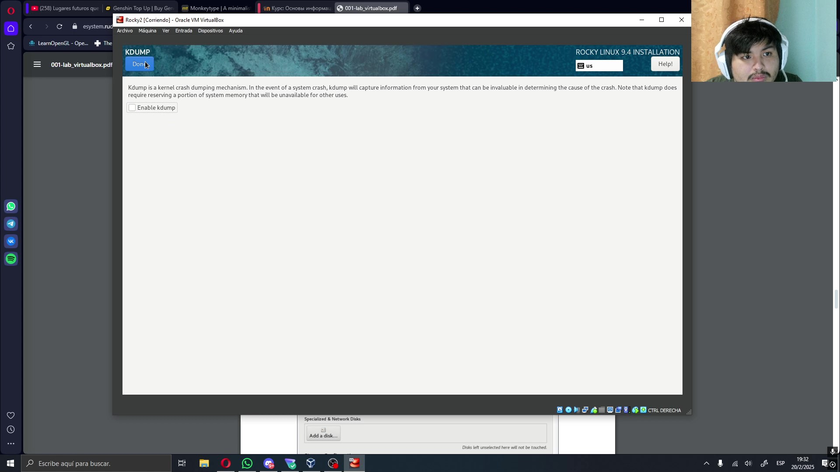

Рис. 10: KDUMP

Затем я изменил название хоста на qjarishekka (рис. 11).

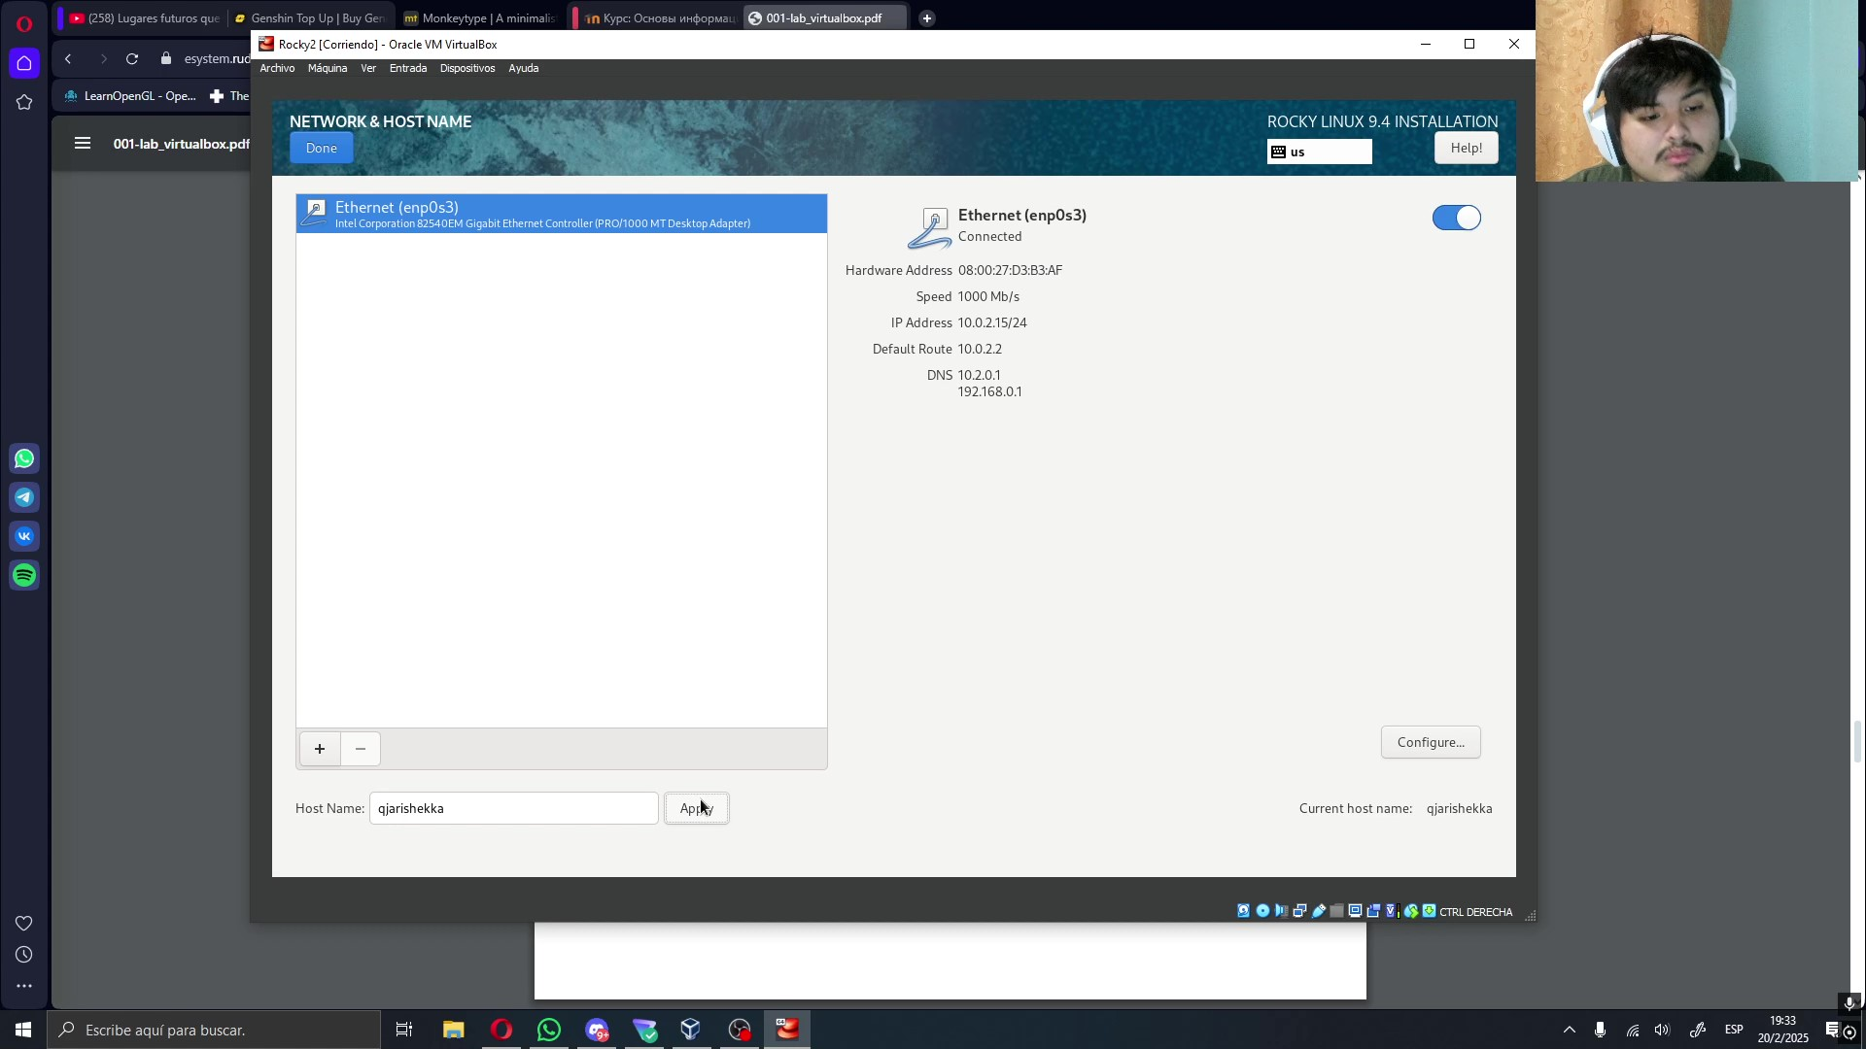

Рис. 11: название хоста

Потом я указал пароль root (рис. 12).

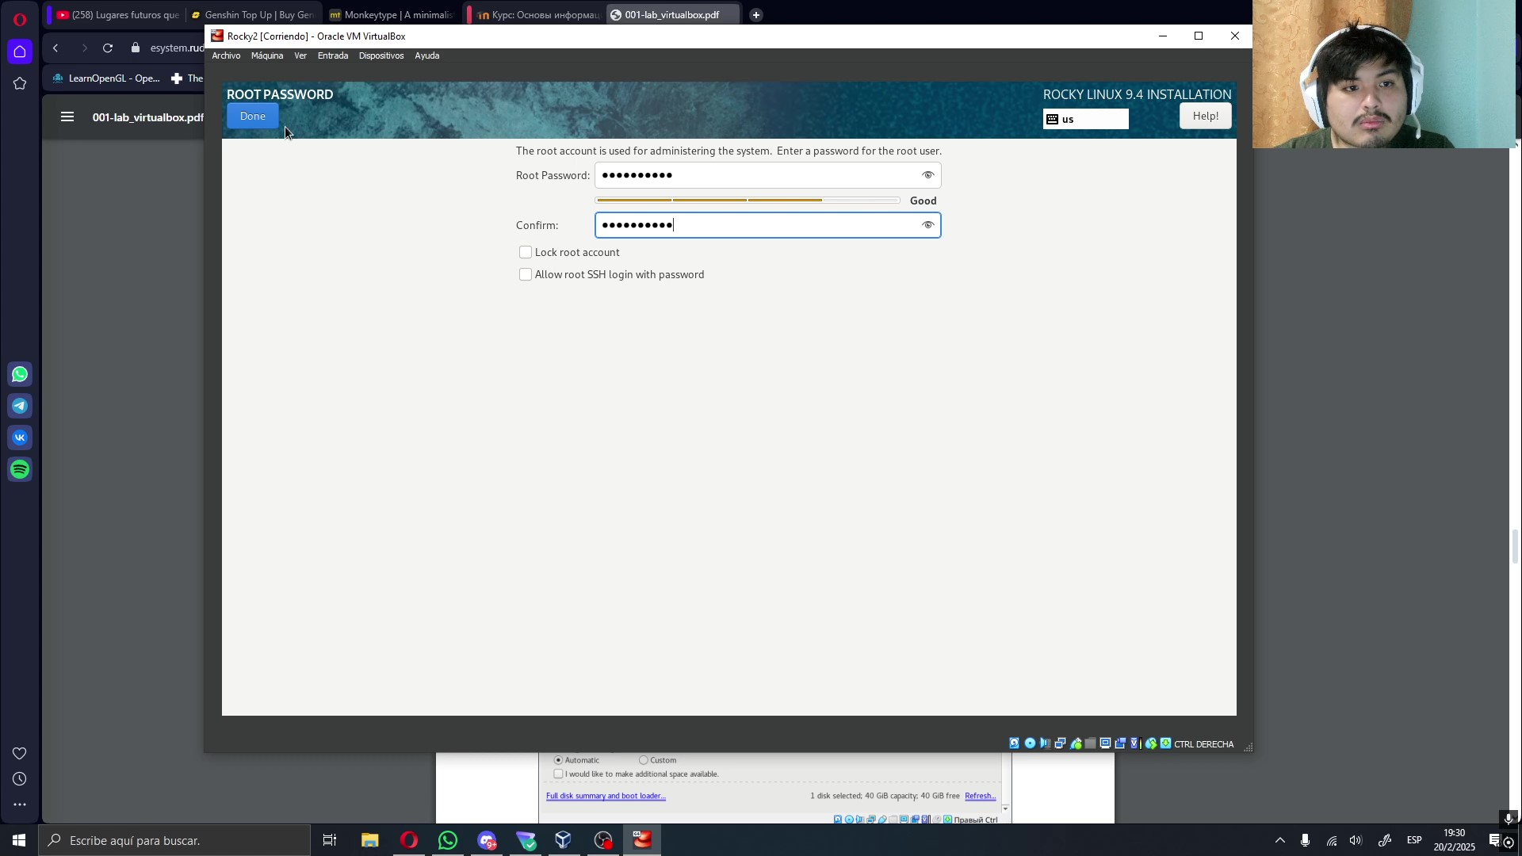

Рис. 12: пароль root

Дальше я настроил пользователя (рис. 13).

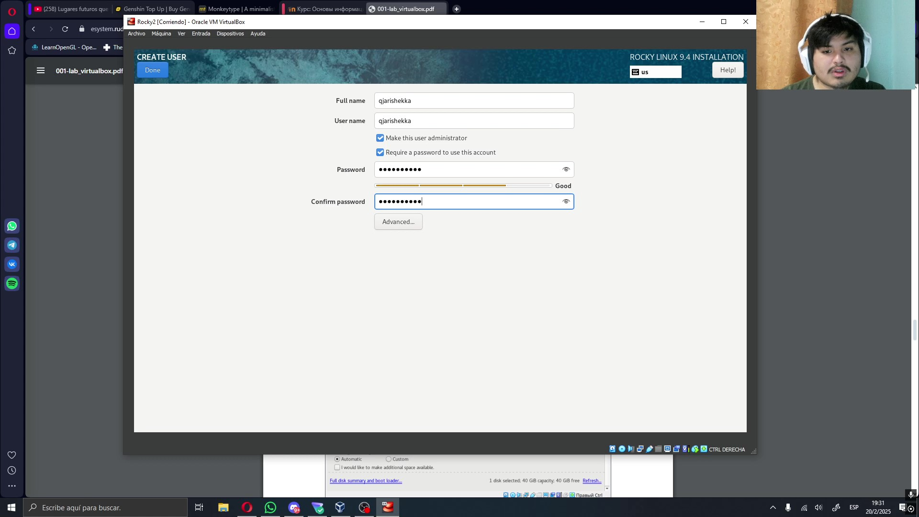

Рис. 13: пользователь

После того как я настроил все опции я начал установку ОС (рис. 14).

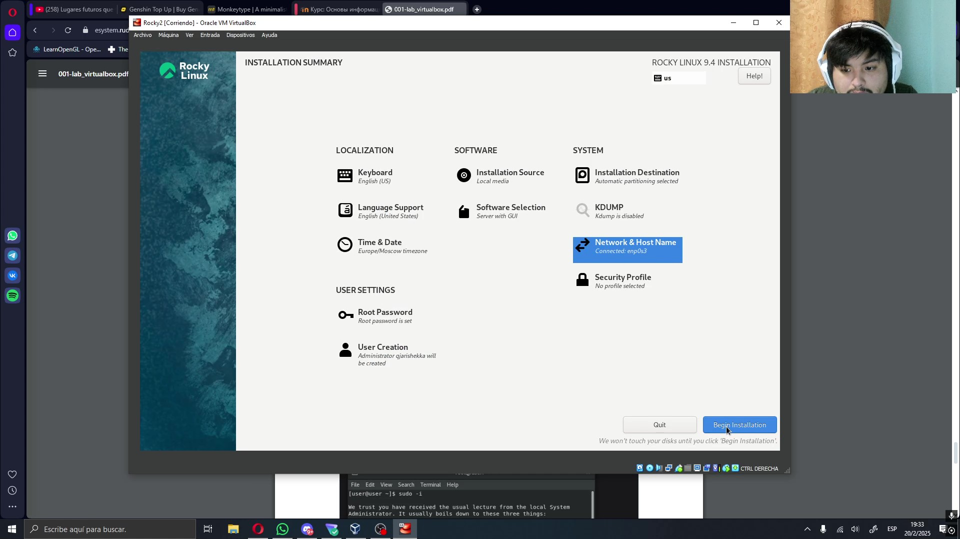

Рис. 14: установка

Когда установка совершена я перегрузил систему (рис. 15).

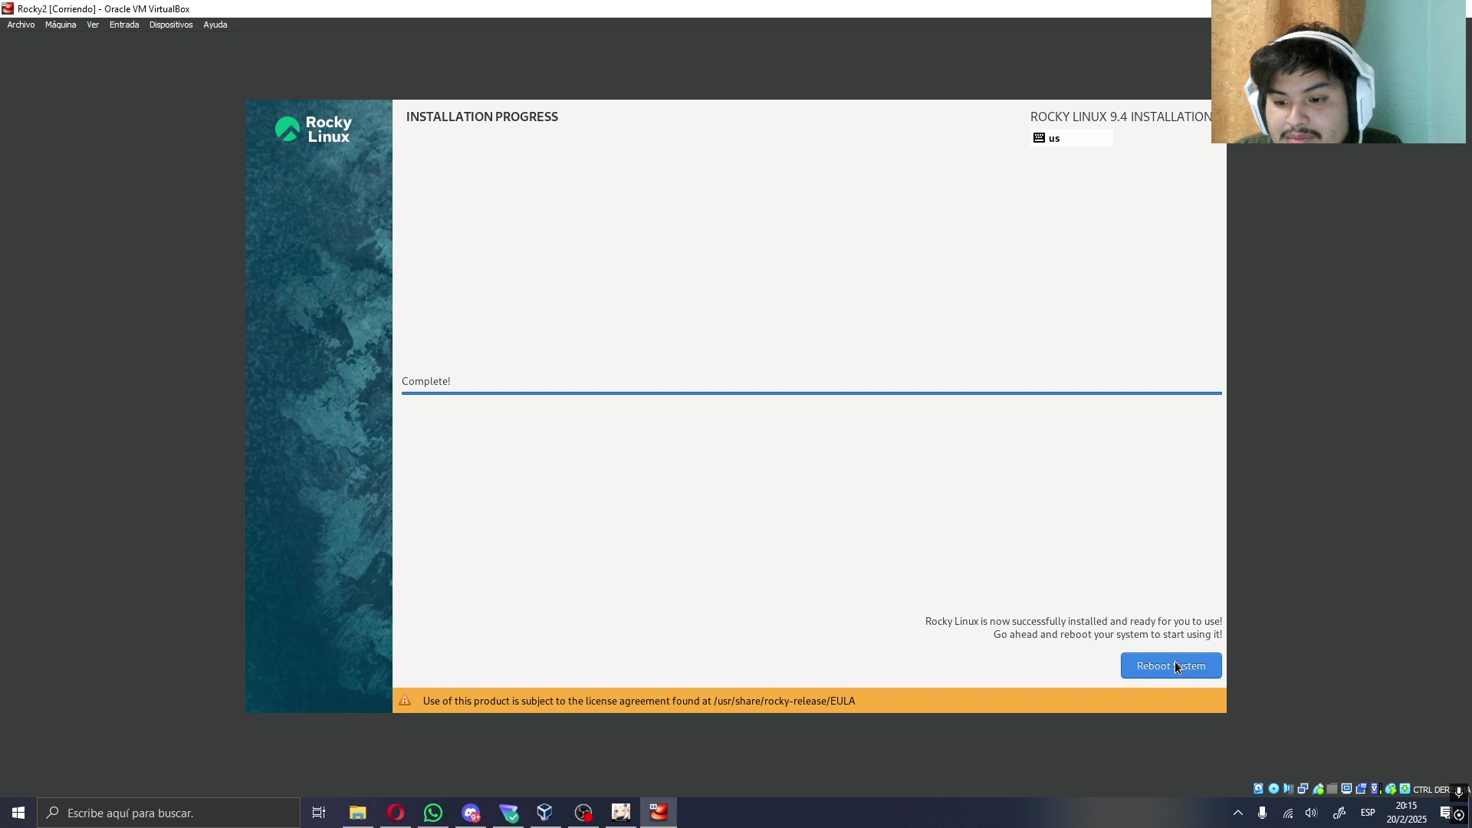

Рис. 15: перезагрузка

Потом я входил в систему используя пользователя которого я настроил и открыл терминал чтобы искать основные информацию (рис. 16).

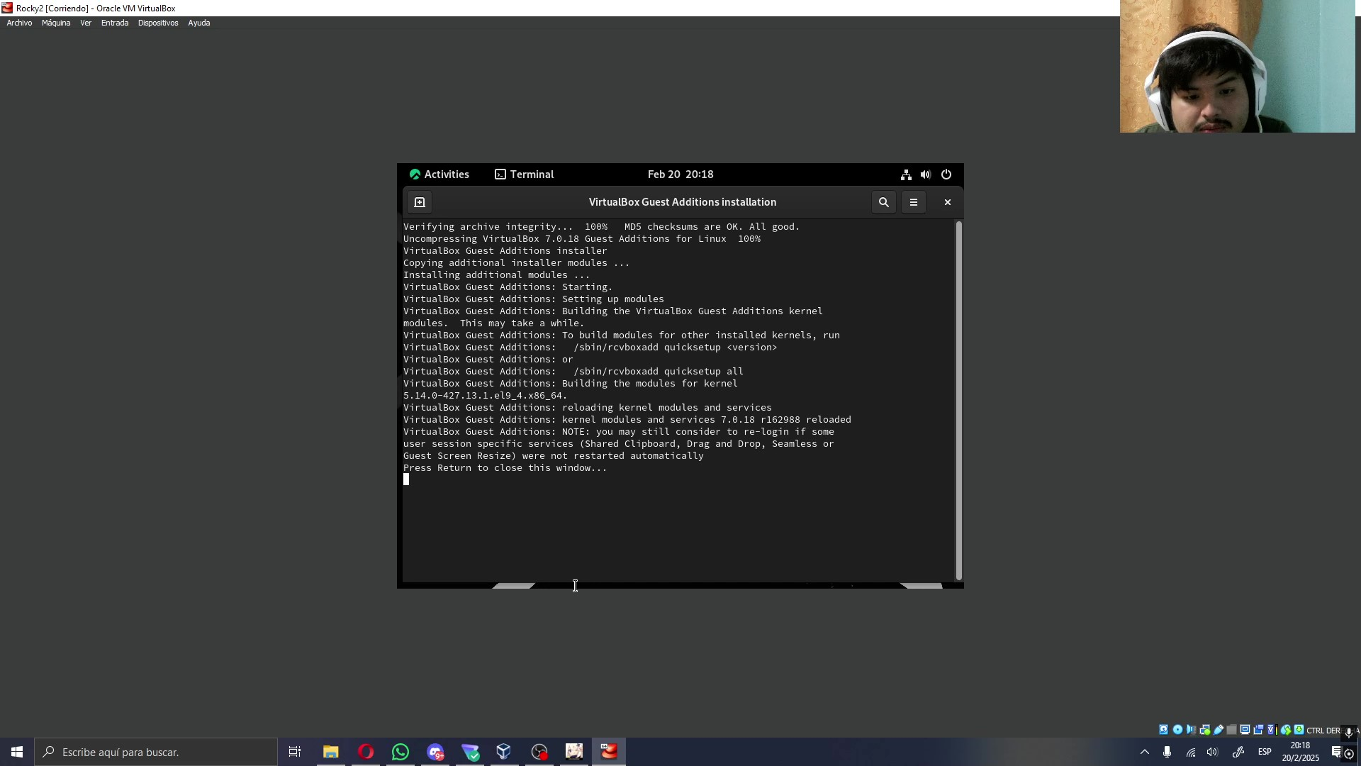

Рис. 16: терминал

Потом я выполнил некоторые команды чтобы получить информацию о системе (рис. [17 - рис. 22).

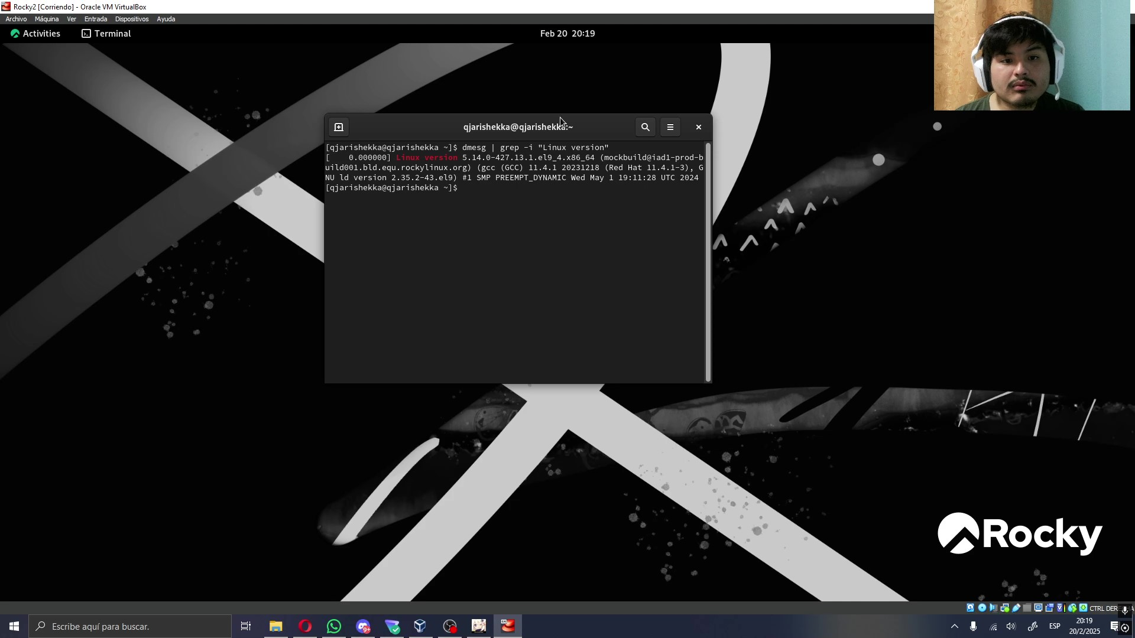

Рис. 17: основная информация

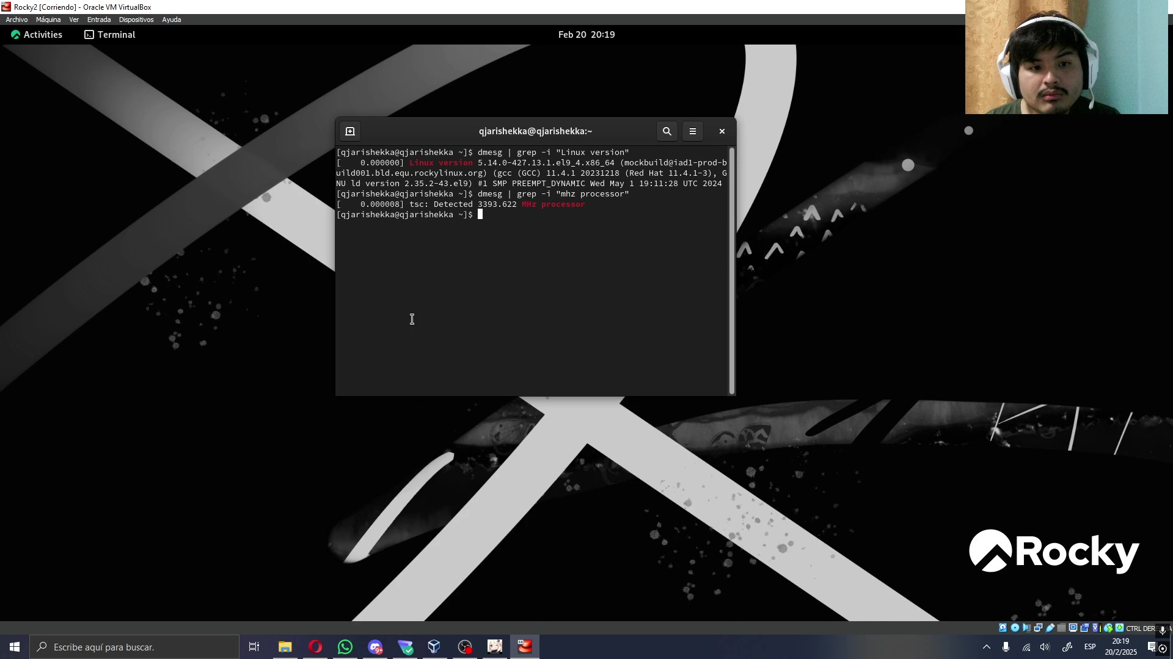

Рис. 18: основная информация

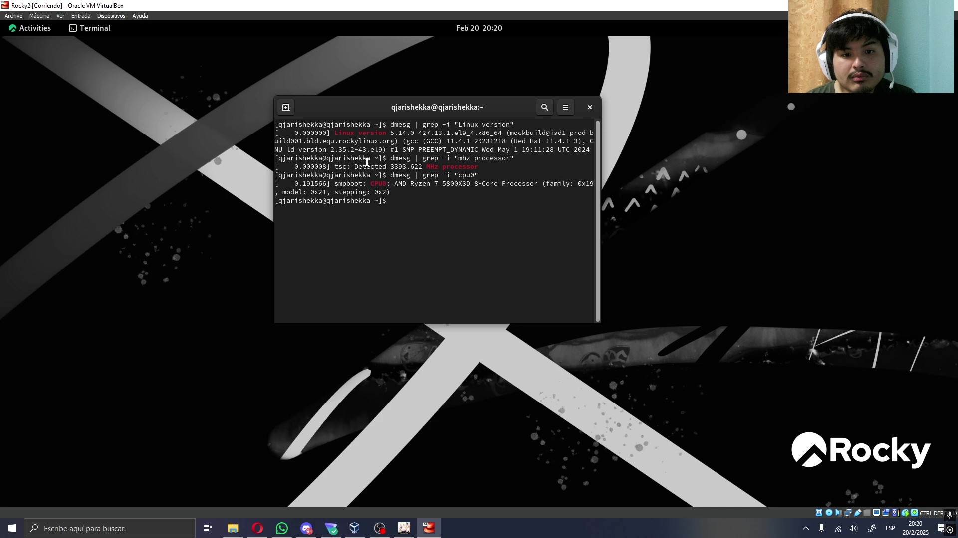

Рис. 19: основная информация

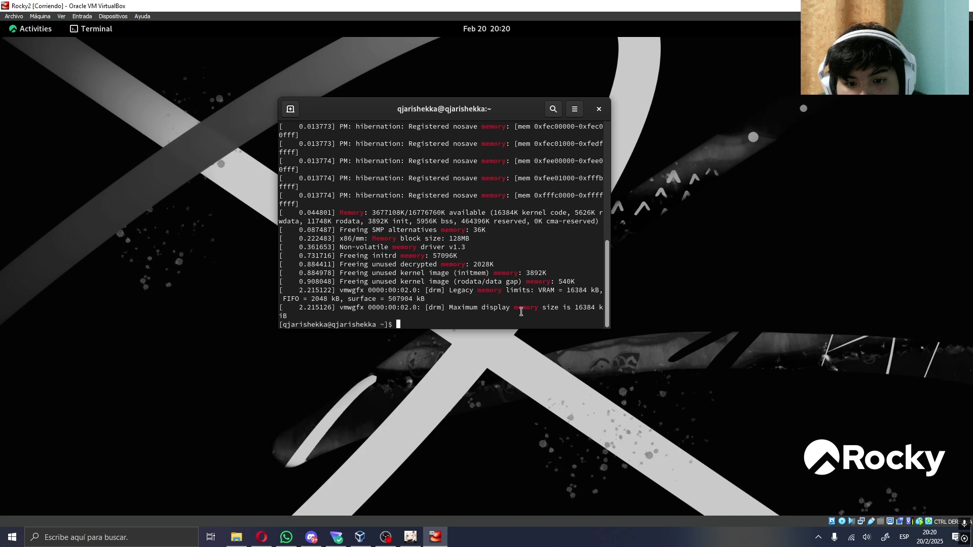

Рис. 20: основная информация

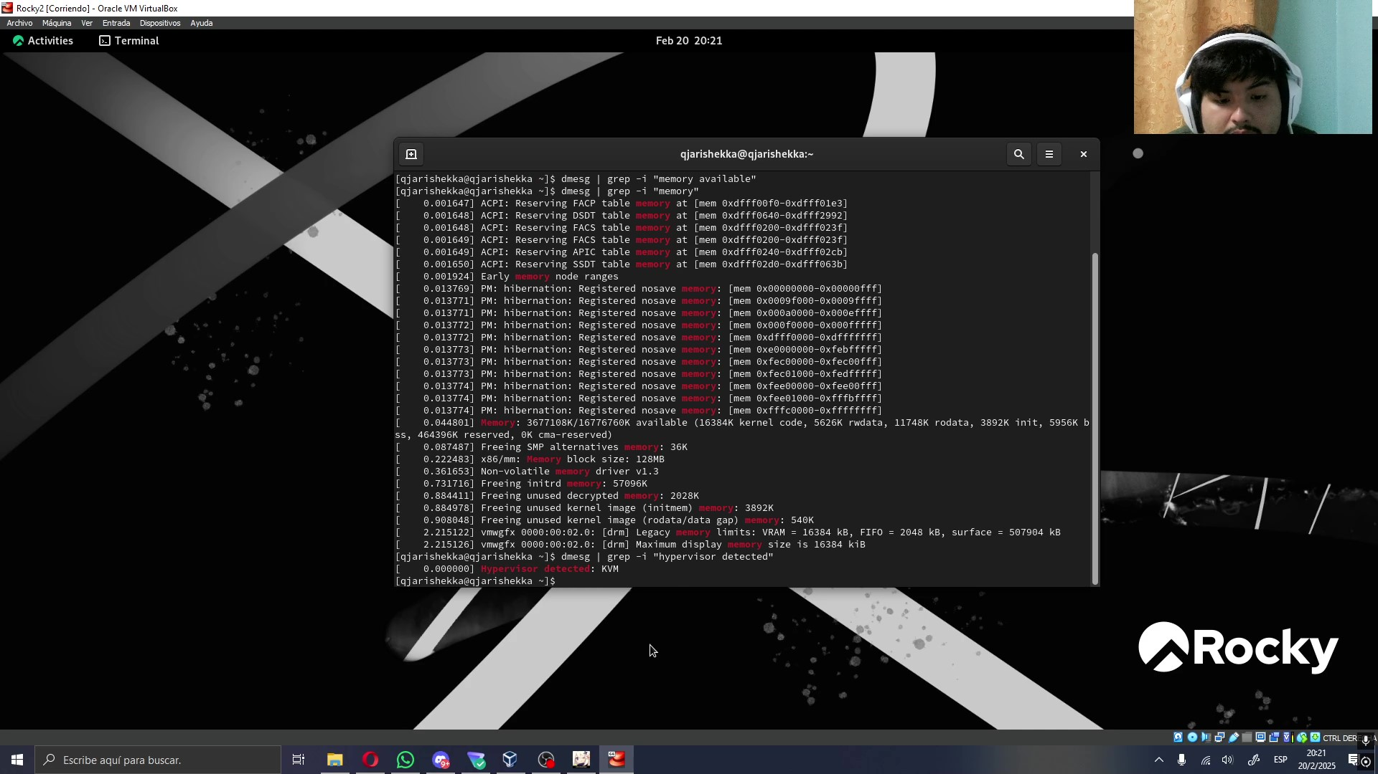

Рис. 21: основная информация

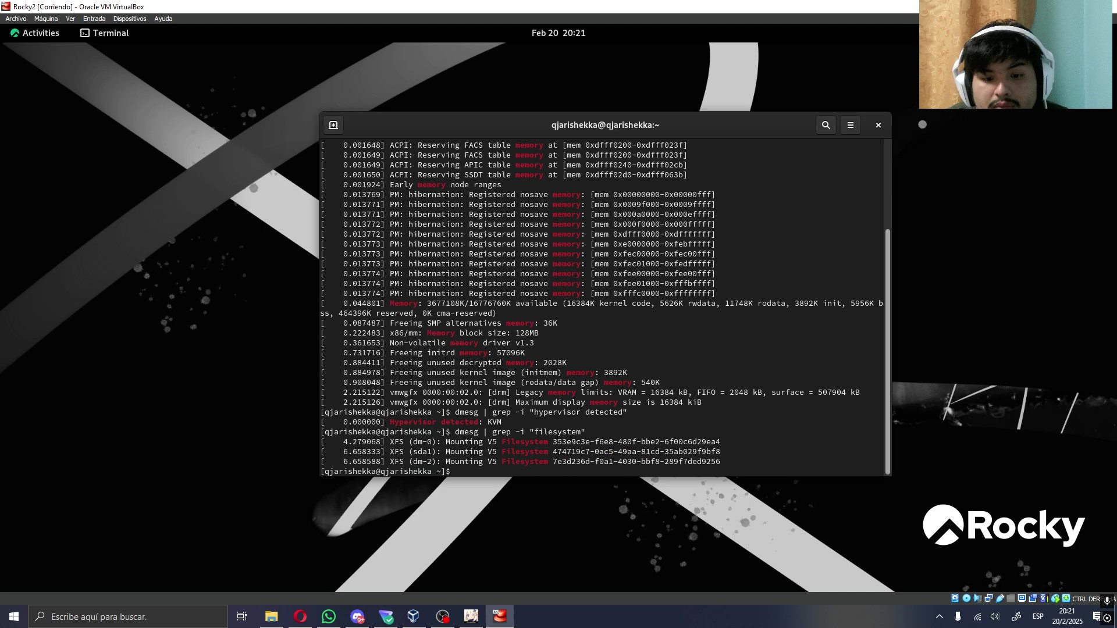

Рис. 22: основная информация

# 4 Выводы

в эту лабораторную работу я смог установить ОС Rocky linux чтобы работать с ней.

# Список литературы